TP SIGNAUX ET SYSTEMES

TP n°6 : Modulation de fréquence

Objectif :
Ce TP a pour but d’étudier, d’une part, la caractéristique d’un Oscillateur Contrôlé en Tension (OCT ou VCF, en anglais) d’un générateur de signaux, et, d’autre part, plusieurs modulations de fréquence.

1 – CARACTERISTIQUE DE L’OSCILLATEUR CONTROLE EN TENSION DU GENERATEUR DE SIGNAUX AGILENT
On souhaite retrouver la caractéristique de l’Oscillateur Contrôlé en Tension du générateur de signaux Agilent.
Pour cela, générer sur le générateur Agilent un signal sinusoïdal d’amplitude 5V et de fréquence f₀ égale à 50 kHz.
Appuyer sur la touche MOD et régler le type de modulation sur FM avec une source externe et Freq Dev. sur 20 kHz.
Envoyer sur l’entrée “Mod In” située à l’arrière de l’appareil une tension continue U inférieure à 2V. L’introduction de cette tension continue U va entraîner une variation de la fréquence f₀.
→ Pour différentes valeurs de la tension U (de -2 à +2V), mesurer à l’analyseur de spectre et à l’oscilloscope les nouvelles valeurs de f₀.
Tracer la caractéristique de l’OCT, c’est-à-dire f₀ en fonction de U.
Déterminer la pente de cette caractéristique, notée K en kHz/V.

2 – ETUDE DE LA MODULATION FM
Comme dans le cas de la modulation d’amplitude, nous allons nous intéresser à la modulation de fréquence d’un signal d’information de nature sinusoïdale.
Ainsi, soient
- La porteuse : $v_{p}(t)=A\text{cos}(2{πf}_{p}t+θ)$
- Le modulant (signal d’information) : $m(t)=a\text{cos}(2{πf}_{m}t)$
- Le signal modulé : $v_{t}(t)=A\text{cos}\left(2{πf}_{p}t+2{πk}_{f}\int_{0}^{t}{a\text{cos}(2{πf}_{m}u)\text{du}}\right)$

Le signal modulé s’écrit donc $v_{t}(t)=A\text{cos}\left(2{πf}_{p}t+\frac{k_{f}a}{f_{m}}\text{sin}(2{πf}_{m}t)\right)$

- Indice de modulation

On note la déviation fréquentielle$Δf=k_{f}a$.
L’indice de modulation s’écrit : $m=\frac{Δf}{f_{i}}$

Rmq : L’excursion en fréquence est liée à l’amplitude du signal modulant. L’indice de modulation joue un rôle essentiel et il est important de noter, que contrairement à la modulation AM, l’indice de modulation FM dépend de l’amplitude et de la fréquence du signal modulant.

Occupation spectrale.

L’occupation spectrale est plus difficile à déterminer que celle définie pour la modulation d’amplitude, car cette dernière s’obtenait en translatant le spectre de la bande de base autour de la porteuse.

Nous allons devoir faire intervenir les fonctions mathématiques de Bessel. Il s’agit d’exprimer une fonction cos(m sin(x)) comme une sommation de cosinus et de sinus et donc d’obtenir ainsi le spectre.

Formule de Bessel

$\begin{aligned}\text{cos}(m\text{.}\text{sin}a)=J_{0}(m)+2J_{2}(m)\text{.}\text{cos}(2a)+2J_{4}(m)\text{.}\text{cos}(4a)+\text{.}\text{.}\text{.} \\ \text{sin}(m\text{sin}a)=2J_{1}(m)\text{.}\text{sin}(a)+2J_{3}(m)\text{.}\text{sin}(3a)+\text{.}\text{.}\text{.}\end{aligned}$

avec J, la fonction de Bessel définie par :

La figure suivante représente les 5 premières fonctions de Bessel en fonction de l’amplitude x.

- Fonction de Bessel

On peut ainsi déterminer les valeurs approximatives de J₀(5), J₁(5), …

Applications :

Exercice 1 :

Un signal s(t) de fréquence 1 MHz d’amplitude 1 volt est modulé en fréquence. L’onde modulante est une onde sinusoïdale d’amplitude ABF = 2,5 V et de fréquence fBF = 500 Hz. L’excursion de modulation c'est-à-dire la déviation fréquentielle est 5,5 kHz.

Ecrire l’expression mathématique du signal modulé, déterminer l’indice de modulation

Exercice 2 : Calcul de bande passante

Une porteuse de fréquence f_{c} = 100 MHz et d’amplitude 1 Volt est modulée en fréquence par un signal sinusoïdal d'amplitude Am = 20 volts et de fréquence f_{m} = 100 kHz. La sensibilité fréquentielle du modulateur est k_{f} = 25 kHz/volt.

- Estimer l’encombrement spectral du signal FM en ne prenant que les raies dont l’amplitude est supérieure à 1/10ème de la raie la plus élevée.
- Que deviennent ces résultats si on double l'amplitude du signal modulant? Et si on double sa fréquence?

3 - GENERATION D’UN SIGNAL MODULE EN FREQUENCE EN UTILISANT L’OCT DU GENERATEUR DE SIGNAUX AGILENT ET LE GENERATEUR DE SIGNAUX CENTRAD

31. Signal modulant sinusoïdal
Connaissant la caractéristique de l’OCT du générateur de signaux Agilent, nous pouvons maintenant nous intéresser à la génération d’un signal modulé en fréquence.
Sur le générateur Agilent, générer un signal sinusoïdal d’amplitude 5V et de fréquence f₀ égale à 50 kHz.
Envoyer sur l’entrée “Mod In” un signal sinusoïdal d’amplitude 10 V_{pp} de fréquence f_{i} égale à 1 kHz, généré avec le GBF Centrad.

→ Observer le signal sur l’oscilloscope. Vous indiquerez la base de temps utilisée pour visualiser correctement le signal.
→ Dans le menu display, choisissez une persistance infinie. Estimer l’excursion en fréquence Δf et comparer la à la valeur calculée dans la première partie.

Diminuer l’amplitude du signal modulant. On pourra utiliser la fonction Atténuation pour atteindre des amplitudes inférieures à 2V.
→ Observer le signal sur l’oscilloscope et commenter.

Pour une amplitude du signal modulant de 6 V_{pp}, observer le spectre.
→ Autour de quelle fréquence est-il centré ?

Augmenter l’amplitude du signal modulant.
→ Observer le spectre. Commenter sur la largeur de la bande.

Diminuer l’amplitude du signal modulant.
→ Observer le spectre. Commenter sur la largeur de la bande.

Régler de nouveau l’amplitude à 6 V_{pp}.
Faire varier la fréquence du signal modulant.
→ Observer le spectre. Commenter sur la largeur de la bande.

Régler la fréquence du signal modulant sur 1 kHz.
Mettre l’atténuation du GBF sur -20 dB et régler l’amplitude au minimum.

Augmenter progressivement l’amplitude jusqu’à l’annulation de la raie de la porteuse. On a alors J₀(m) = 0.
→ D’après la 1ère partie du TP, déterminer l’excursion en fréquence Δf et l’indice de modulation m.
Comparer votre résultat avec celui obtenu sur le graphe de l’annexe 1.

Augmenter progressivement l’amplitude jusqu’à l’annulation du premier couple de raies latérales. On a alors J₁(m) = 0.
→ D’après la 1ère partie du TP, déterminer l’excursion en fréquence Δf et l’indice de modulation m.
Comparer votre résultat avec celui obtenu sur le graphe de l’annexe 1.

Toujours à l’aide de la caractéristique de l’OCT, déterminer l’amplitude du signal modulant de fréquence f_{i} = 1 kHz, pour obtenir les indices de modulation m suivants :
m = 1 ; m = 2 ; m = 3.
→ Relever les spectres correspondants et comparer avec la théorie (cf annexe 2).

→ Pour m = 1, vérifier expérimentalement la formule B = 2($Δf$+f_{i}) qui représente la largeur de bande du spectre en négligeant les raies d’amplitude inférieure à 10 % de l’amplitude de la porteuse non modulée.

32. Signal modulant carré

Générer comme signal modulant un signal carré de fréquence f_{i} = 3 kHz, d’amplitude 10 V_{pp}.
→ Observer le signal sur l’oscilloscope et expliquer.
Effectuer les mesures de fréquence nécessaires et retrouver les résultats à l’aide de la caractéristique de l’OCT.

Cette modulation est appelée modulation FSK pour Frequency Shift Keying ou modulation à sauts de fréquence. Elle est utilisée pour la transmission de signaux numériques.

4 – GENERATION D’UN SIGNAL MODULE EN FREQUENCE EN UTILISANT LA MODULATION INTERNE DU GENERATEUR DE SIGNAUX AGILENT :
Le générateur de signaux Agilent permet de générer directement un signal modulé en fréquence.
Générer une porteuse sinusoïdale d’amplitude 5V et de fréquence f₀ de 50 kHz.
Puis, en appuyant sur la touche MOD du GBF, choisir le type de modulation FM et la source interne. Il faut alors régler la forme du signal modulant, sa fréquence et l’excursion en fréquence$Δf$. Nous choisirons un signal modulant sinusoïdal de fréquence f_{i} = 1 kHz.

→ Régler l’excursion en fréquence$Δf$pour annuler la raie de la porteuse dans le spectre. Calculer alors l’indice de modulation.

→ Régler l’excursion en fréquence$Δf$pour annuler le premier couple de raies latérales. Calculer alors l’indice de modulation.

Quelles doivent être les excursions en fréquence $Δf$ pour obtenir un signal modulé en fréquence d’indices de modulation m = 1, 2 et 3 ? Réaliser ces modulations. Observer les spectres correspondants et les comparer avec la théorie.

Pour m = 2, vérifier expérimentalement la formule B = 2($Δf$+f_{i}) qui représente la largeur de bande du spectre en négligeant les raies d’amplitude inférieure à 10 % de l’amplitude de la porteuse non modulée.

ANNEXE 1

RELATIONS ENTRE LES FONCTIONS DE BESSEL, LES INDICES DE MODULATION ET LES SPECTRES CORRESPONDANTS

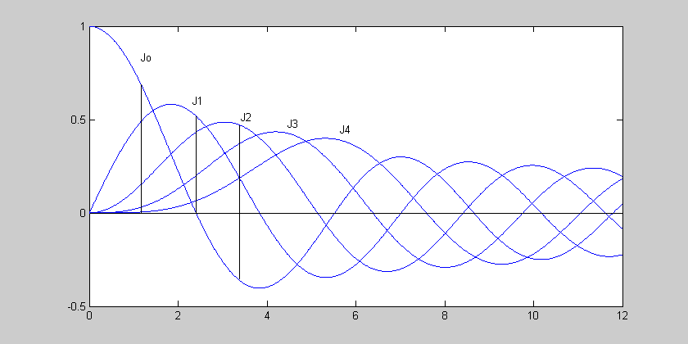
fo
fo
fo
fo+F
fo-F
Jn(m)
m

ANNEXE 2

SPECTRES DE SIGNAUX MODULES EN FREQUENCE POUR DIFFERENTS INDICES DE MODULATION

Indice de modulation m = 1 :
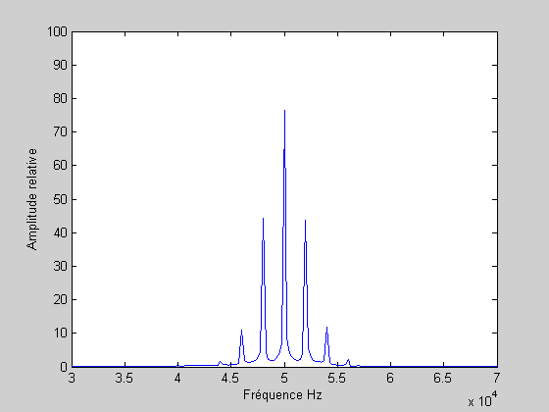

Indice de modulation m = 2 :
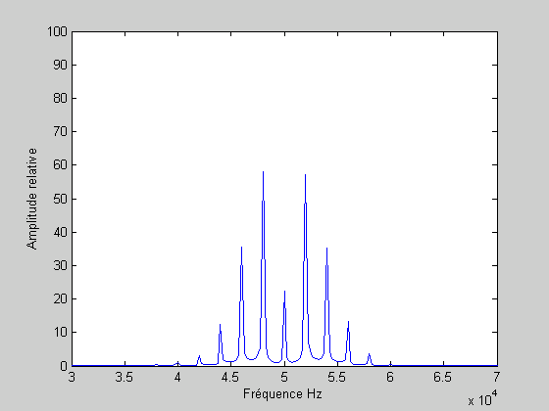
Indice de modulation m = 3 :
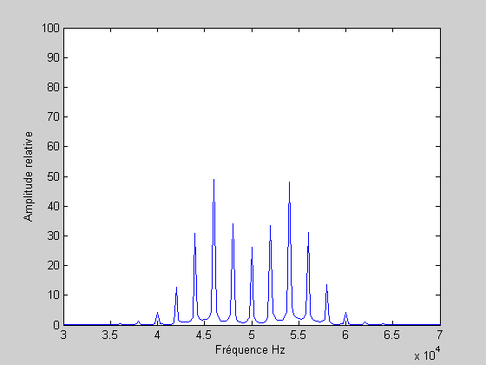

Indice de modulation m = 4 :
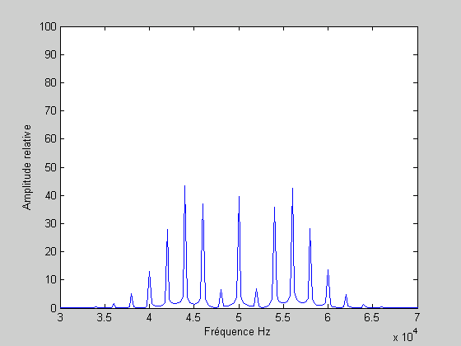

Indice de modulation m = 5 :
